**Развитие исследовательских способностей детей при уходе за комнатными растениями**

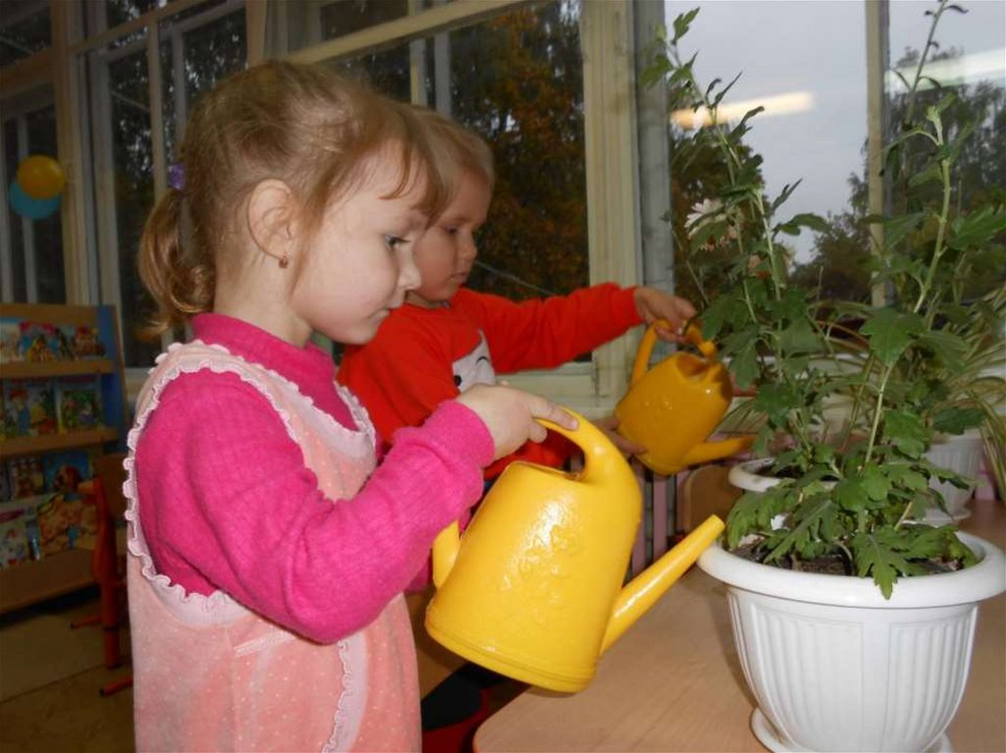

Процесс ухода за комнатными растениями лучше организовать с детьми как увлекательные исследования.

На комнатных растениях с успехом удаётся изучать многие закономерности природы.

Для развития и близкого знакомства с природой малышу полезно будет завести его собственное растение. Расскажите сыну или дочери, как необходимо ухаживать за ним.

Для начала вам необходимо будет выбрать неприхотливое растение. Лучше, если оно способно быстро вырастать. Так интереснее за ним наблюдать.

Традесканция, хлорофитум – вот хороший выбор для вас. Пусть у ребёнка будет своя леечка с водой, из которой он будет поливать своё растение. Расскажите ему, что от правильного ухода зависит, насколько хорошо будет растению. Уход за комнатным цветком научит дошкольника бережно относиться к природе. Но чтобы у малыша не пропал интерес к нему, растение можно «оживить», подселив к нему маленького «жителя». Речь идёт об украшениях для комнатных для комнатных цветов, которые можно вставлять в землю, прикреплять к листьям растений или цеплять за край цветочного горшка. Таким образом, в цветке может поселиться райская птичка, бабочка, божья коровка, улитка, гномик. Некоторые декоративные керамические фигурки являются и увлажнителями, осуществляя капельный полив цветка. Декоративные подвязки в виде гибких фигурок фламинго, ящерицы, обезьяны или лягушки не только украсят горшок с цветком, но и позволят при необходимости аккуратно закрепить растение на поддержке, чтобы оно всегда было в нужной форме, не наклонялось и не искривлялось.

Цветок с подсаженным к нему игрушечным персонажем – не просто красивый элемент декора, но и хитрый родительский ход. Так у ребёнка появляется ещё больший стимул следить и ухаживать за растением. Ведь если оно погибнет, гномик, жучок или бабочка очень расстроятся, а лишать их зелёного домика, конечно же, никто не захочет. Кстати, среди продающихся горшечных цветов нередко можно встретить кактусы с приклеенными к ним глазками, носиком, ротиком, благодаря чему они становятся одушевлёнными для ребёнка. А быть ответственным за живое существо (пусть пока это всего лишь цветок) даёт возможность малышу почувствовать себя взрослым человеком.

Альтернативой комнатному цветку может стать флорик. Для тех, кто не знает, - это живая игрушка, которая изготавливается вручную в виде фигурки человечка (например, домового) или забавной зверюшки (собачки, котёнка). Флорик набит опилками хвойных пород и семенами газонной травы, его нужно регулярно поливать, и тогда через два – три дня у него на голове начнёт расти травка в виде волос или мохнатой шерстки, а через неделю уже вся фигурка будет лохматой. Вот увидите, как обрадуется ребёнок, когда заметит первые проклюнувшиеся травинки на голове у волосатика. Растительность поднимается быстро и дружно, шерска или причёска получается густой и красивой, а у малыша появляется азарт, знакомый каждому цветоводу, - наблюдать за быстрым ростом травы и за изменением внешнего вида своего нового друга, ухаживать за ним, чтобы он становился ещё лучше, это же так интересно! Примерно через неделю травка достигнет 8-10 см в длину, и с этого момента её нужно начать подстригать, чтобы игрушка всегда была опрятной. Стрижку можно доверить и ребёнку, ему это занятие наверняка понравится. Кстати, отстриженными травяными «волосками» с удовольствием полакомятся живущие в доме кот, черепашка или попугай.

Если в ближайшем магазине такой забавной игрушки не оказалось, можно попытаться сделать её для малыша самостоятельно – из эластичного гольфа, носка или чулка, опилок и семян газонной травы, наклеив на заготовку глазки, носик и ротик.

Известно, что при наблюдении за ростом и развитием комнатных растений, уходе за ними активно развиваются исследовательские способности ребёнка. Усвоенное детьми в результате исследования будет вызывать новые вопросы и предположения. Не спешите отвечать сразу, лучше помогите ребёнку самостоятельно найти ответ, это поможет ему в дальнейшем обучении. Непременно похвалите ребёнка за догадливость.

Каждого ли ребёнка можно приохотить к цветоводству? По всей вероятности, нет. Но попытки такие нужно предпринять как можно раньше. Успешнее будут ваши усилия в том случае, если кто – то из взрослых членов семьи вместе с ребёнком займётся выращиванием комнатных растений, привлекая его к уходу за ними.